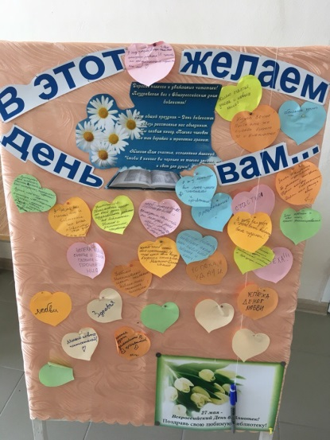
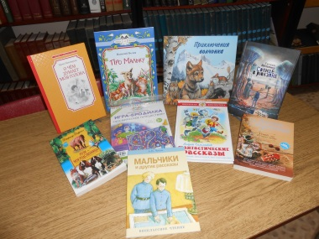
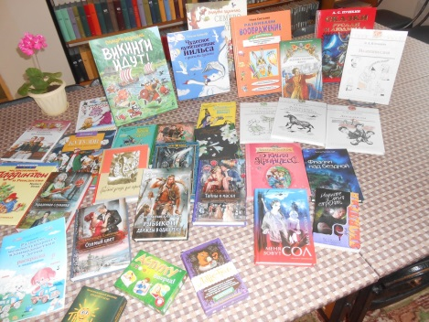
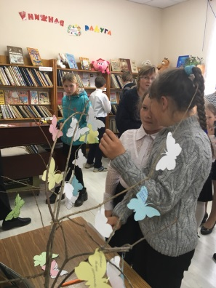
2019 год для нас юбилейный: исполняется 10 лет литературному клубу «Свежий ветер», 100 лет отмечает центральная библиотека. В преддверии праздника Общероссийского дня библиотек сотрудники ЦБ пригласили жителей района принять участие в цикле мероприятий под общим лозунгом «Поздравь свою библиотеку!». В него вошли: конкурс на лучшее стихотворение «У вдохновенья под крылом», благоДАРительная акция «Имя на книге» и поздравительная акция «В этот день желаем вам…». Каждый желающий мог оставить добрые пожелания библиотеке и работникам, подарить новую книгу с автографом и добрым пожеланием. В мероприятиях приняли участие более ста человек. На первое место вышло пожелание «Побольше читателей». Далее друзья библиотеки желали здоровья, счастья, успехов в работе, удачи, новых и интересных книг и всего самого прекрасного. Порадовали и такие пожелание, как «Чтобы библиотека существовала еще долгие годы» и «Ты моя самая любимая библиотека». Стенд моментально заполнился открытками – сердцами, а символичное дерево открытками – бабочками, что очень порадовало – значит, есть неравнодушные, идущие на контакт с библиотекой читатели! В дальнейшем творческие работы составят экспозицию в рамках празднования юбилея, а подаренные книги с автографами займут достойное место на книжных полках и будут долго радовать читателей: помогут узнать много нового и интересного, украсят досуг, и просто поднимут настроение, если кто-то загрустит. Благодарим всех, принявших участие в праздничных мероприятиях. Всегда рады видеть вас в нашей библиотеке!

